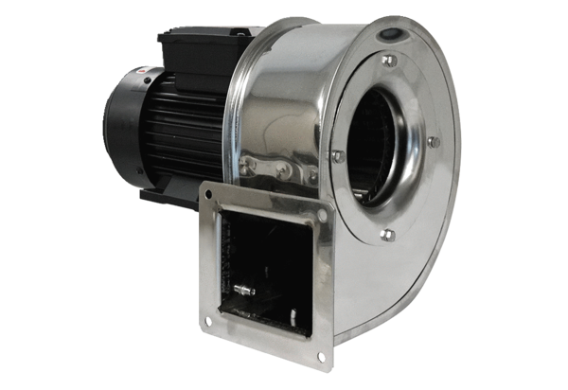Radiální ventilátor GRM ES 16/2 EObsah dodávky: 1 kusSortiment: C
Typové číslo: 0073.0319Výrobce: MAICO

